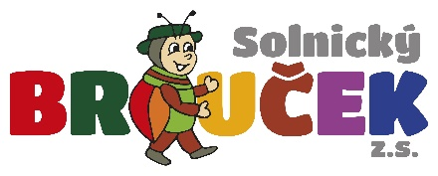
Solnický Brouček z.s. Vás zve
na besedu s klinickou logopedkou

Mgr. et Mgr. Martinou Křoustkovou

ROZVOJ A PORUCHY ŘEČI

úterý 4.dubna 2023 v 16:00 hod.

v mateřské škole Solnice

Jak podpořit správný vývoj řeči u dítěte od nejútlejšího věku, zajímavé hry a publikace
k rozvíjení řeči. Kdy je pro dítě vhodné doba objednat se na první návštěvu logopeda?

Činnost je podporována městem Solnice, obcí Kvasiny, MPSV, Královéhradeckým krajem,
Nadačním fondem Škoda Auto a.s.

